Сизинские вести № 32
03.10.2022
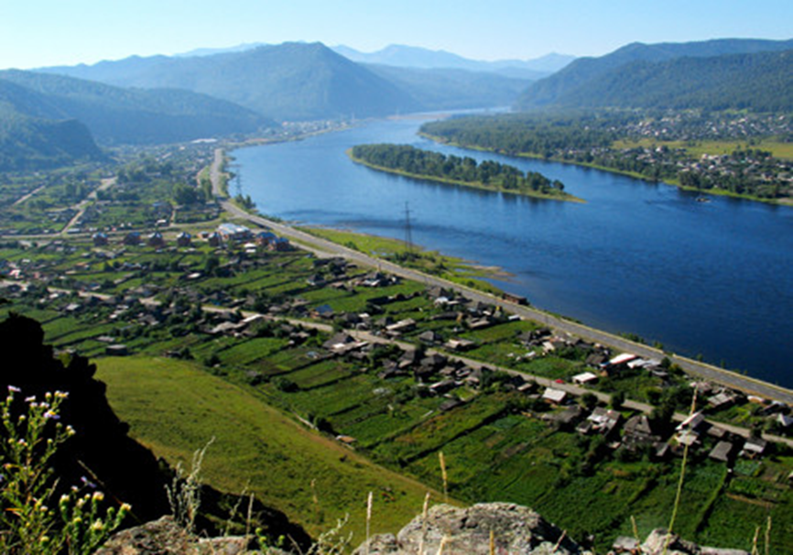
Газета распространяется бесплатно*
Орган издания Муниципальное образование «Сизинский сельсовет»
СЕГОДНЯ В НОМЕРЕ:
- Проект Решения Сизинского сельского Совета депутатов «О внесении изменений в Устав Сизинского сельсовета Шушенского района»……………………………………………...стр.2
- Порядок учета предложений по проекту Устава Сизинского сельсовета, проекту Сизинского сельского Совета депутатов “О внесении изменений и дополнений в Устав Сизинского сельсовета”, порядок участия граждан в его обсуждении …………………..стр.6
- Готовим печи к отопительному сезону……………………………………………………...стр.8
- Энергия Саян – С Днем рождения! ………………………………………...………………стр.10

РОССИЙСКАЯ ФЕДЕРАЦИЯ
КРАСНОЯРСКИЙ КРАЙ ШУШЕНСКИЙ РАЙОН
СИЗИНСКИЙ СЕЛЬСКИЙ СОВЕТ ДЕПУТАТОВ

Проект РЕШЕНИЕ

_________________ с. Сизая №____________

О внесении изменений в Устав

Сизинского сельсовета Шушенского района

В целях приведения Устава Сизинского сельсовета Шушенского района Красноярского края в соответствие с требованиями федерального и краевого законодательства, руководствуясь статьями 61,62 Устава Сизинского сельсовета Шушенского района Красноярского края, Сизинский сельский Совет депутатов РЕШИЛ:

1. Внести в Устав Сизинского сельсовета Шушенского района Красноярского края следующие изменения:
  - в пункте 1 статьи 2 слова «(далее по тексту Устава также - сельсовет, поселение)» заменить словами «(далее по тексту Устава также - сельсовет, поселение, муниципальное образование)»;
  - в пункте 1 статьи 7:
- в подпункте 1.2 слово «установление» заменить словом «введение»;
- в подпункте 1.15 слова «, городском наземном электрическом транспорте» исключить;
- подпункт 1.33 изложить в следующей редакции:
«1.33. участие в соответствии с федеральным законом в выполнении комплексных кадастровых работ;»;
  - пункт 1 статьи 7.1 дополнить подпунктом 17 следующего содержания:
«17) осуществление мероприятий по оказанию помощи лицам, находящимся в состоянии алкогольного, наркотического или иного токсического опьянения;»;
  - пункт 2 статьи 13 изложить в следующей редакции:
«2. Полномочия Главы сельсовета начинаются со дня его вступления в должность и прекращаются в день вступления в должность вновь избранного Главы сельсовета.»;
  - подпункт 8 пункта 2 статьи 14 изложить в следующей редакции:
«8) прекращения гражданства Российской Федерации либо гражданства иностранного государства - участника международного договора Российской Федерации, в соответствии с которым иностранный гражданин имеет право быть избранным в органы местного самоуправления, наличия гражданства (подданства) иностранного государства либо вида на жительство или иного документа, подтверждающего право на постоянное проживание на территории иностранного государства гражданина Российской Федерации либо иностранного гражданина, имеющего право на основании международного договора Российской Федерации быть избранным в органы местного самоуправления, если иное не предусмотрено международным договором Российской Федерации;»;
  - в статье 15:
- пункт 6 исключить;
- в пункте 12 слова «и иных подведомственных ему органов местного самоуправления» исключить;
  - в статье 20:
- в пункте 2 слово «состава» заменить словом «созыва»;
- в подпункте 9 пункта 3 слова «и является распорядителем по этим счетам» исключить;
  - в статье 22:
- в подпункте 1.3 пункта 1 слово «установление» заменить словом «введение»;
- в пункте 2.1 слова «и иных подведомственных главе сельсовета органов местного самоуправления» исключить;
  - в пунктах 2, 3 статьи 25 слово «администрации» исключить;
  - в пункте 7 статьи 26 слова «об установлении» заменить словами «о введении»;
  - в статье 28:
- подпункт 7 пункта 1 изложить в следующей редакции:
«7) прекращения гражданства Российской Федерации либо гражданства иностранного государства - участника международного договора Российской Федерации, в соответствии с которым иностранный гражданин имеет право быть избранным в органы местного самоуправления, наличия гражданства (подданства) иностранного государства либо вида на жительство или иного документа, подтверждающего право на постоянное проживание на территории иностранного государства гражданина Российской Федерации либо иностранного гражданина, имеющего право на основании международного договора Российской Федерации быть избранным в органы местного самоуправления, если иное не предусмотрено международным договором Российской Федерации;»;
- в пункте 4 слова «, если иное не установлено законодательством» исключить;
1.12. в абзаце втором пункта 5 статьи 33 слова «выборов органов» заменить словами «выборов в органы»;
1.13. в пункте 3 статьи 34 слова «Итоги выборов» заменить словами «Итоги муниципальных выборов»;
1.14. статью 34.1 исключить;
1.15. в пункте 4 статьи 36 первое предложение дополнить словами «, с учетом особенностей, установленных Федеральным законом от 6 октября 2003 года № 131-ФЗ «Об общих принципах организации местного самоуправления в Российской Федерации»»;
1.16. в статье 38.1:
- пункт 4 дополнить подпунктом 4.1 следующего содержания:
«4.1) вправе выступить с инициативой о внесении инициативного проекта по вопросам, имеющим приоритетное значение для жителей сельского населенного пункта.»;
- подпункт 6 пункта 5 исключить;
1.17. подпункт 1 пункта 1 статьи 38.2 изложить в следующей редакции:
«1) в населенном пункте по вопросу изменения границ поселения (муниципального района), в состав которого входит указанный населенный пункт, влекущего отнесение территории указанного населенного пункта к территории другого поселения (муниципального района);»;
1.18. в статье 39:
- пункт 1 изложить в следующей редакции:
«1. Для обсуждения вопросов местного значения, информирования населения о деятельности органов и должностных лиц местного самоуправления, обсуждения вопросов внесения инициативных проектов и их рассмотрения, на части территории поселения могут проводиться собрания граждан либо на всей территории поселения – конференции граждан (собрания делегатов).»;
- в пункте 2 абзац первый дополнить словами «В собрании граждан по вопросам внесения инициативных проектов и их рассмотрения вправе принимать участие жители соответствующей территории, достигшие шестнадцатилетнего возраста. Порядок назначения и проведения собрания граждан в целях рассмотрения и обсуждения вопросов внесения инициативных проектов определяется нормативным правовым актом Совета депутатов.»;
1.19. в статье 40:
- в абзаце втором пункта 2 слова «депутатов, Главы» заменить словами «депутатов или Главы»;
- пункт 3 изложить в следующей редакции:
«3. Решение о назначении опроса граждан принимается Советом депутатов поселения. Для проведения опроса граждан может использоваться официальный сайт муниципального образования в информационно-телекоммуникационной сети Интернет. В решении о назначении опроса граждан устанавливаются:
1) дата и сроки проведения опроса;
2) формулировка вопроса (вопросов), предлагаемого (предлагаемых) при проведении опроса;
3) методика проведения опроса;
4) форма опросного листа;
5) минимальная численность жителей поселения, участвующих в опросе;
6) порядок идентификации участников опроса в случае проведения опроса граждан с использованием официального сайта муниципального образования в информационно-телекоммуникационной сети Интернет.»;
- абзац второй пункта 7 изложить в следующей редакции:
«- за счет средств бюджета поселения – при проведении опроса по инициативе органов местного самоуправления поселения или жителей муниципального образования;»;
1.20. главу 6 дополнить статьей 41.1 следующего содержания:
«Статья 41.1 Инициативные проекты
1. В целях реализации мероприятий, имеющих приоритетное значение для жителей муниципального образования или его части, по решению вопросов местного значения или иных вопросов, право решения которых предоставлено органам местного самоуправления, в местную администрацию может быть внесен инициативный проект. Порядок определения части территории сельсовета, на которой могут реализовываться инициативные проекты, устанавливается нормативным правовым актом Совета депутатов.
2. С инициативой о внесении инициативного проекта вправе выступить инициативная группа численностью не менее десяти граждан, достигших шестнадцатилетнего возраста и проживающих на территории сельсовета, органы территориального общественного самоуправления, староста сельского населенного пункта (далее - инициаторы проекта). Минимальная численность инициативной группы может быть уменьшена нормативным правовым актом Совета депутатов.
3. Порядок выдвижения, внесения, обсуждения, рассмотрения инициативных проектов, а также проведения их конкурсного отбора устанавливается Советом депутатов.»;
1.21. пункт 2 статьи 44 дополнить абзацем следующего содержания:
«- обсуждение инициативного проекта и принятие решения по вопросу о его одобрении.»;
1.22. в статье 45:
- в пункте 1 слова «могут проводиться» заменить словами «проводятся»;
- дополнить пунктом 3 следующего содержания:
«3. Органы территориального общественного самоуправления могут выдвигать инициативный проект в качестве инициаторов проекта.»;
1.23. в пункте 1 статьи 55:
- в абзаце третьем слова «субъектов Российской Федерации» заменить словами «Красноярского края»;
- дополнить абзацем следующего содержания:
«документах, определяющих цели национального развития Российской Федерации и направления деятельности органов публичной власти по их достижению.»;
- в пункте 2 слово «администрации» исключить;
- в пункте 4 слова «фактических на оплату» заменить словами «фактических расходов на оплату»;
1.24. пункт 2 статьи 55.1 изложить в следующей редакции:
«2. Под средствами самообложения граждан понимаются разовые платежи граждан, осуществляемые для решения конкретных вопросов местного значения. Размер платежей в порядке самообложения граждан устанавливается в абсолютной величине равным для всех жителей муниципального образования (населенного пункта (либо части его территории), входящего в состав поселения, внутригородского района, внутригородской территории города федерального значения, муниципального округа, городского округа либо расположенного на межселенной территории в границах муниципального района), за исключением отдельных категорий граждан, численность которых не может превышать 30 процентов от общего числа жителей муниципального образования (населенного пункта (либо части его территории), входящего в состав поселения, внутригородского района, внутригородской территории города федерального значения, муниципального округа, городского округа либо расположенного на межселенной территории в границах муниципального района) и для которых размер платежей может быть уменьшен.
Вопросы введения и использования указанных в части 1 статьи 56 Федерального закона от 06.10.2003 № 131-ФЗ «Об общих принципах организации местного самоуправления в Российской Федерации» разовых платежей граждан решаются на местном референдуме, а в случаях, предусмотренных пунктами 4, 4.1 и 4.3 части 1 статьи 25.1 вышеуказанного Федерального закона, на сходе граждан.»;
1.25. главу 9 дополнить статьей 58.1 следующего содержания:

«Статья 58.1. Финансовое и иное обеспечение реализации инициативных проектов
1. Источником финансового обеспечения реализации инициативных проектов, предусмотренных статьей 41.1 настоящего Устава, являются предусмотренные решением о местном бюджете бюджетные ассигнования на реализацию инициативных проектов, формируемые в том числе с учетом объемов инициативных платежей и (или) межбюджетных трансфертов из бюджета Красноярского края, предоставленных в целях финансового обеспечения соответствующих расходных обязательств муниципального образования.
2. Под инициативными платежами понимаются денежные средства граждан, индивидуальных предпринимателей и образованных в соответствии с законодательством Российской Федерации юридических лиц, уплачиваемые на добровольной основе и зачисляемые в соответствии с Бюджетным кодексом Российской Федерации в местный бюджет в целях реализации конкретных инициативных проектов.
3. В случае, если инициативный проект не был реализован, инициативные платежи подлежат возврату лицам (в том числе организациям), осуществившим их перечисление в местный бюджет. В случае образования по итогам реализации инициативного проекта остатка инициативных платежей, не использованных в целях реализации инициативного проекта, указанные платежи подлежат возврату лицам (в том числе организациям), осуществившим их перечисление в местный бюджет.
Порядок расчета и возврата сумм инициативных платежей, подлежащих возврату лицам (в том числе организациям), осуществившим их перечисление в местный бюджет, определяется нормативным правовым актом Совета депутатов.
4. Реализация инициативных проектов может обеспечиваться также в форме добровольного имущественного и (или) трудового участия заинтересованных лиц.»;
1.26. в абзаце первом статьи 59 слово «законодательством» заменить словами «федеральными законами»;
1.27. в статье 62 слово «администрации» исключить;
1.28. в статье 63:
- в пункте 1 слова «субъекта Российской Федерации» заменить словами «Красноярского края»;
- дополнить пунктом 5 следующего содержания:
«5. Действие подпункта 1.24 пункта 1 статьи 7 приостановлено до 1 января 2024 года в соответствии с Законом Красноярского края от 23.12.2021 № 2-358 «О внесении изменений в статью 1 Закона края «О закреплении вопросов местного значения за сельскими поселениями Красноярского края».».
2. Контроль за исполнением Решения возложить на главу Сизинского сельсовета Коробейникову Татьяну Анатольевну.
3. Настоящее Решение о внесении изменений в Устав Сизинского сельсовета Шушенского района Красноярского края вступает в силу после их официального опубликования (обнародования).
Глава сельсовета обязан опубликовать (обнародовать) зарегистрированное настоящее Решение в течение семи дней со дня поступления из Управления Министерства юстиции Российской Федерации по Красноярскому краю уведомления о включении сведений о настоящем решении в государственный реестр уставов муниципальных образований Красноярского края.

Председатель Сизинского
Сельского Совета депутатов: _______________________ А. В. Злобин

Глава Сизинского сельсовета: _________________ Т.А. Коробейникова

Порядок учета предложений по проекту Устава Сизинского сельсовета, проекту Сизинского сельского Совета депутатов “О внесении изменений и дополнений в Устав Сизинского сельсовета”, порядок участия граждан в его обсуждении.

Настоящий Порядок разработан в соответствии с требованиями статьи 44 Федерального закона от 6 октября 2003 года N 131-ФЗ “Об общих принципах организации местного самоуправления в Российской Федерации” и регулирует порядок учета предложений по проекту Устава Сизинского сельсовета, проекту решения Сизинского сельского Совета депутатов «О внесении изменений и дополнений в Устав Сизинского сельсовета», порядок участия граждан в его обсуждении (далее по тексту – проект Устава, проект изменений в Устав, Порядок).
- ОБЩИЕ ПОЛОЖЕНИЯ
1.1. Предложения об изменениях и дополнениях к опубликованному проекту Устава, проекту изменений в Устав могут вноситься:
1) гражданами, проживающими на территории муниципального образования «Сизинский сельсовет», в порядке индивидуальных или коллективных обращений;
2) общественными объединениями;
3) органами территориального общественного самоуправления.
1.2. Население муниципального образования вправе участвовать в обсуждении опубликованного проекта Устава либо проекта изменений в Устав в иных формах, не противоречащих действующему законодательству.
1.3. Предложения по проекту Устава, проекту изменений и дополнений в Устав рассматриваются рабочей группой и комиссией Сизинского сельского Совета депутатов.
1.4. Предложения об изменениях и дополнениях к проекту Устава, проекту изменений в Устав должны быть внесены в Сизинский сельский Совет депутатов в течение 15 дней со дня опубликования проекта соответствующего документа.
- ОРГАНИЗАЦИЯ ОБСУЖДЕНИЯ ПРОЕКТА УСТАВА, ПРОЕКТА ИЗМЕНЕНИЙ И ДОПОЛНЕНИЙ В УСТАВ
2.1. Обсуждение гражданами проекта Устава, проекта изменений и дополнений в Устав может проводиться в виде опубликования (обнародования) мнений, предложений, коллективных и индивидуальных обращений жителей муниципального образования, заявлений общественных объединений, а также в виде дискуссий, “круглых столов”, обзоров писем читателей, иных формах, не противоречащих законодательству.
2.2. Граждане вправе участвовать в публичных слушаниях по проекту Устава, проекту изменений и дополнений в Устав в соответствии с Положением о публичных слушаниях в Сизинском сельсовете.
2.3. Должностные лица органов местного самоуправления обеспечивают разъяснение населению проекта Устава либо изменений и дополнений в Устав в соответствии с действующим законодательством.
- ПОРЯДОК РАССМОТРЕНИЯ ПОСТУПИВШИХ ПРЕДЛОЖЕНИЙ ОБ ИЗМЕНЕНИЯХ И ДОПОЛНЕНИЯХ К ПРОЕКТУ УСТАВА, ПРОЕКТУ ИЗМЕНЕНИЙ В УСТАВ
3.1. Все поступившие в Сизинский сельский Совет депутатов предложения об изменениях и дополнениях к проекту Устава, проекту изменений в Устав подлежат регистрации и учёту.
3.2. Предложения об изменениях и дополнениях к проекту Устава, проекту изменений в Устав должны соответствовать действующему на территории Российской Федерации законодательству.
3.3. Предложения об изменениях и дополнениях к проекту Устава, проекту изменений в Устав, внесенные с нарушением сроков, предусмотренных настоящим Порядком, учёту и рассмотрению не подлежат.
3.4. Поступившие предложения об изменениях и дополнениях к проекту Устава, проекту изменений в Устав изучаются рабочей группой и членами комиссии.
- ПОРЯДОК УЧЕТА ПРЕДЛОЖЕНИЙ ПО ПРОЕКТУ УСТАВА, ПРОЕКТУ ИЗМЕНЕНИЙ В УСТАВ
4.1. По итогам изучения, анализа и обобщения поступивших предложений об изменениях и дополнениях к проекту Устава, проекту изменений в Устав рабочая группа и комиссия в течение пяти дней со дня истечения срока приема указанных предложений составляет заключение.
4.2. Заключение рабочей группы и комиссии на внесённые предложения об изменениях и дополнениях к проекту Устава, проекту изменений в Устав должно содержать следующие положения:
1) общее количество поступивших предложений об изменениях и дополнениях к проекту Устава, проекту изменений в Устав;
2) количество поступивших предложений об изменениях и дополнениях к проекту Устава, проекту изменений в Устав, оставленных в соответствии с настоящим Положением без рассмотрения;
3) отклонённые предложения об изменениях и дополнениях к проекту Устава, проекту изменений в Устав ввиду несоответствия требованиям настоящего Положения;
4) предложения об изменениях и дополнениях к проекту Устава, проекту изменений в Устав, рекомендуемые рабочей группой и комиссией к отклонению;
5) предложения об изменениях и дополнениях к проекту Устава, проекту изменений в Устав, рекомендуемые рабочей группой и комиссией для внесения в текст проекта соответствующего документа.
4.3. К заключению прилагаются все поступившие предложения об изменениях и дополнениях к проекту Устава, проекту изменений в Устав и заключений, указанных в пункте 3.4 настоящего Положения.
4.4. Сизинский сельский Совет депутатов рассматривает заключение рабочей группы и комиссии в порядке, установленном Регламентом.

ГОТОВИМ ПЕЧИ
к ОТОПИТЕЛЬНОМУ СЕЗОНУ

Кирпичные печки и их подготовка к эксплуатации
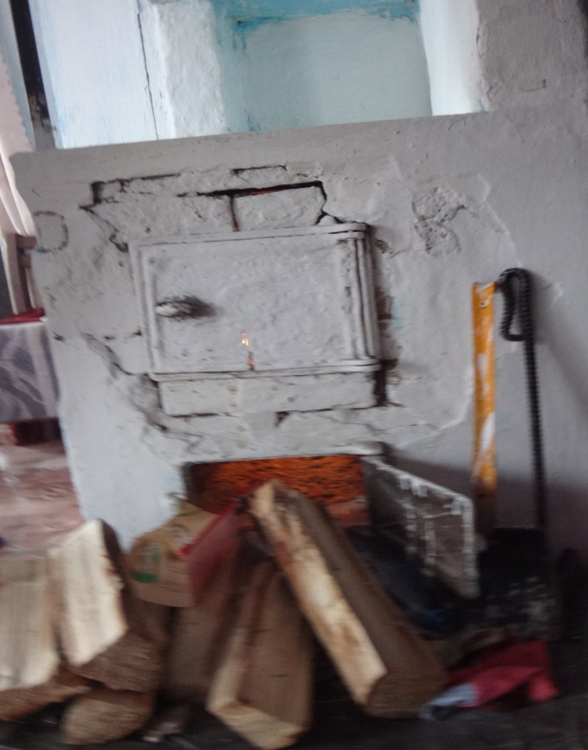
Это довольно габаритные конструкции, способные полноценно отопить просторные помещения. Они часто комплектуются варочной поверхностью, камином. Для их подготовки к отопительному сезону придется приложить немало усилий, чтобы в доме было тепло и комфортно.
Процесс подготовки кирпичной печи сводится к следующим действиям: осматриваются печь и дымоход. При наличии небольших трещин на поверхностях они в обязательном порядке штукатурятся и замазываются. Для этого используется: шамотная глина, смесь из песка и глины, печной клей, специальные покупные составы для затирки печей;
- проводится чистка дымохода. Эта процедура выполняется не реже одного раза за сезон. При чистом и ухоженном дымоходе эксплуатация печи становится максимально безопасной, а также повышается теплоотдача. Очистить дымоход можно разными способами: механическим, химическим или народными средствами.

Особенности чистки дымохода
Очистка дымохода является важной процедурой. Выполнить ее можно разными методами, поэтому остановимся более подробно на каждом из них.

Механическая чистка
Чистим дымоход ручным способом в следующей последовательности:
- Очищаем топку от золы.
- Закрываем поддувало, топливник и все дверцы в изделии.
- Берем щетку-ерш, привязываю ее к длинной палке и поднимаемся на крышу.
- Опускаем ерш в дымоход и аккуратными движениями вверх-вниз очищаем его от золы по всей высоте трубы.
- Далее, приступаем к очистке вертикальных и горизонтальных каналов. Доступ к ним получаем через открытые дверцы в конструкции печи. Нагар и остатки золы удаляем жесткой метелкой и кочергой.
- Заключительным этапом ручной чистки печи является соскребание нагара со стенок топливной камеры и поддувала. Далее, очищаем от сажи колосник и решетку.

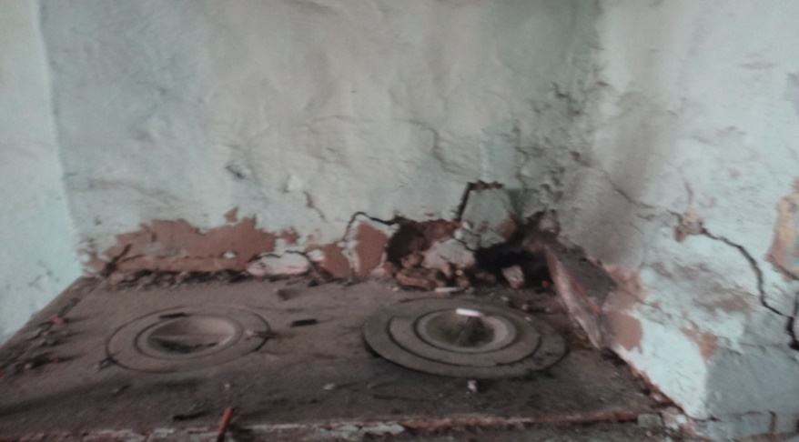
Чистка дымохода химическими препаратами
Также очистить дымоход печи можно при помощи химии. Этот метод занимает не так много свободного времени, как ручная очистка печи от сажи.. В магазинах представлен большой выбор химических средств, предназначенных для очистки русских печей. Они выпускаются в виде жидкостей, в брикетах, в виде порошка.
Сам процесс очистки довольно простой. Средства бросаются в топку вместе с дровами. При сжигании они выделяют газы, разрушающие сажу.

Народные методы
Некоторые дачники до сих пор активно используют народные методы при очистке печи от сажи и нагара. Например: соль, картофель, осиновые дрова. Эти средства не вычистят дымоход от сажи полностью, но при регулярном их использовании предотвратят образование большого нагара на стенках.
Если вы остановили выбор на осине, здесь стоит учесть, что она сильно горит и просто разрушает сажу большим пламенем. Но если дымоход печи находится в слабом состоянии, то от этого метода придется отказаться, так как вся сажа, находящаяся в нем, при сжигании осины будет активно вылетать в трубу, еще больше ее разрушая.
Что касается картофеля, то метод чистки дымохода заключается в том, что нарезанный клубень или его очистки просто бросаются в огонь. Крахмал, выделяемый из продукта при горении, размягчит сажу, и она выйдет самостоятельно из трубы. Также некоторые дачники применяют соль при очистке дымохода. Ею достаточно просто посыпать горящие дрова
Стоит отметить, что народные средства эффективны при регулярном использовании, и только при наличии небольшого количества сажи в дымоходе. В остальных случаях самой эффективной является механическая чистка дымохода.
Следующие мероприятия по уходу за печью
После очистки дымохода переходим к следующим процедурам по подготовке печи к зиме. Осматриваем ее на наличие дефектов и изъянов и белю известью.
При осмотре печи внимание уделяем:
- топочным и поддувальным дверцам, задвижкам и прочим элементам;
- колосниковым решеткам и предтопочным листам. Если они вышли из строя, их необходимо заменить новыми. (размер не менее 50*70 см)
Когда печь проверена на отсутствие дефектов и изъянов, можно приступать к ее побелке. Побелкой покрываются дымовые трубы на чердаке и сама печь. Побелка повышает не только эстетику изделия, но и помогает выявить наличие трещин на поверхностях.
Инструктор противопожарной профилактики
Шушенского района, Мамонтова Светлана

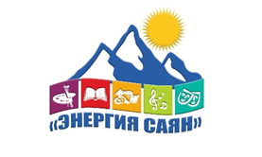

ЯрФест

Ярыгинский семейный фестиваль "Энергия Саян" проводится на территории села Сизая Шушенского, на малой Родине Олимпийского чемпиона-борца по вольной борьбе Ивана Ярыгина. Проект является инновационным для территории Сизинского сельсовета Шушенского района при финансовой поддержке краевой грантовой программы Красноярского края «Партнерство». Партнерами проекта являются Отдел культуры, молодежной политики и туризма администрации Шушенского района, Администрация Сизинского сельсовета, МБУ «Районный центр культуры», ООО «Самоцветы», КГБУК историко-этнографический музей-заповедник «Шушенское» филиал в селе Сизая, РМБУК Социокультурный комплекс «Речной», ИП О.В. Окладникова.
Такое мероприятие для молодых семей проводится впервые. Мероприятия проекта проходят в течение 6 месяцев, которые запланированы на июнь – декабрь 2022 года.
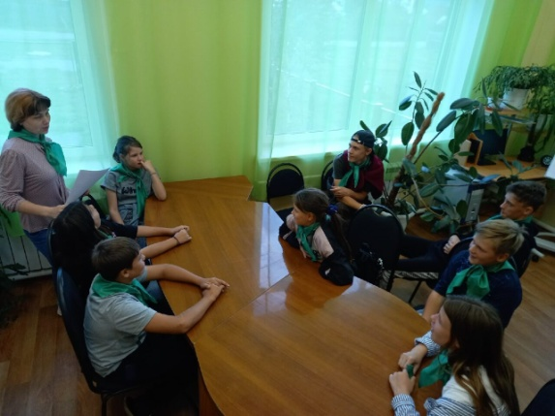
В рамках проекта подготовлен волонтёрский корпус из учащихся МБОУ Московской СОШ им. Ивана Ярыгина в возрасте от 10 - 16 лет из 8 человек, волонтёрский корпус добровольно помогает в реализации мероприятий проекта и проведения фестиваля;
Организованны мероприятия для формирования и укрепления традиций патриотического воспитания в семьях, рамках Ярыгинского семейного фестиваля «Энергия Саян»:

Разработанные сценарии и проводятся тематические экскурсии: «О спорт – ты жизнь»; «Иван Ярыгин – легенда спорта» в музее Ивана ярыгина.

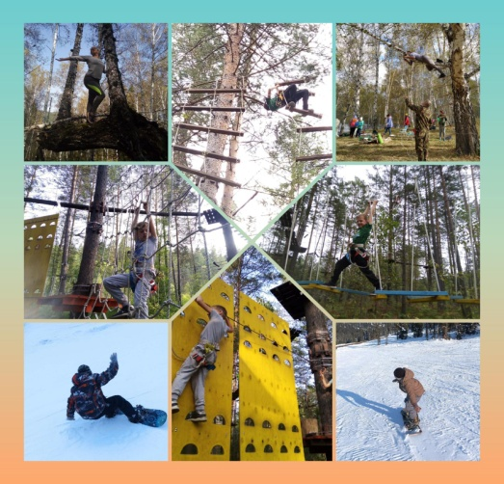
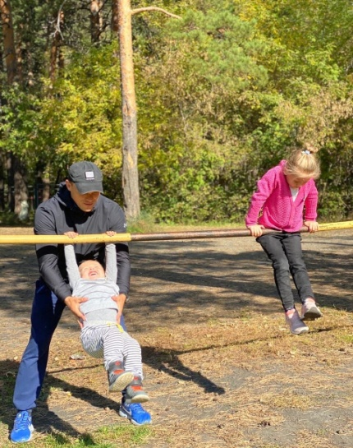
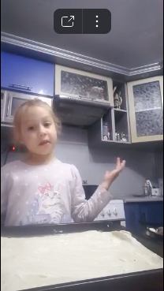
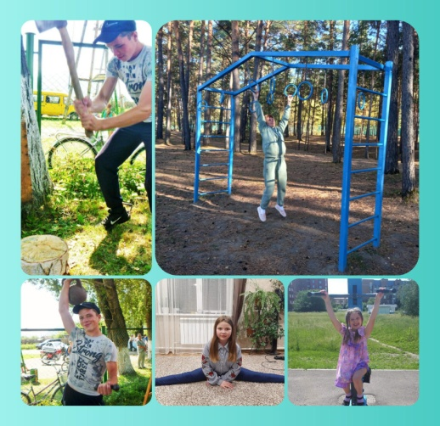
В ходе проекта проводится онлайн фото и видео конкурса по номинациям: «Лесной спортзал», «Спортзал во дворе», «Семейный спортзал» и «Рецепт от чемпиона», были представлены интересные фото и видео-работы. Жители Шушенского района показали, как они активно проводят время вместе всей семьей дома и на природе: ходят в лес, сплавляются по рекам, занимаются вместе лыжами и сноубордом, вместе ходят на спортивные площадки, канатные парки, участвуют в забегах, совершают велопрогулки, придумывают увлекательные домашние соревнования и игры. Участники поделились своими семейными рецептами, которые им помогают поддерживать спортивный, активный дух и любознательность к жизни, а так же подкрепляют энергией и хорошим настроением. Всего в конкурсе заявлено 26 работ от активных, спортивных, увлеченных семей.

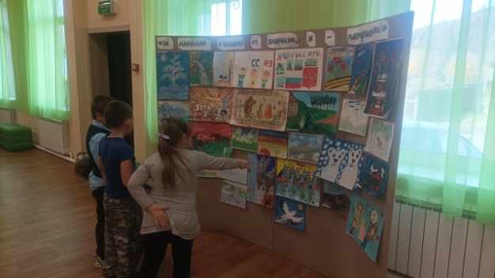
Проведён конкурс рисунков «Я люблю Россию, и значит, я – Патриот», в котором заявлено 27 участников. Семьи рисовали природу, родные пейзажи малой родины, Россию и ее достопримечательности, победу и оборонную мощь страны, в рисунках чувствуется любовь, уверенность и бережное отношение к своей Родине, которые прививаются и взращиваются в семьях из поколения в поколение.
По результатам конкурса рисунков «Я люблю Россию, и значит, я – Патриот» проходит одноименная выставка рисунков в онлайн и офлайн режимах. У посетителей выставки проявляется эмоциональный отклик к сюжетам рисунков, и понимание чувств авторов работ. Выставка вызывает у зрителей чувство гордости, благоговения к природе и красотам России, уважение к своей стране и жителям – патриотам населяющим ее.
Проект продолжает реализоваться, впереди нас ждет увлекательный заключительный этап Ярыгинского семейного фестиваля «Энергия Саян», который подарит не мало приятных сюрпризов как для участников, конкурсантов фестиваля, так и для жителей Шушенского района.

Учредитель: Администрация Сизинского сельсовета | Адрес: 662732, Красноярский край, Шушенский р-н, с. Сизая, ул. Ленина, 86-а Тел. 8(39139)22-6-71, факс: 8(39139) 22-4-31 | Издание утверждено 3.04.2008 г. тиражом в 500 экземпляров.

